**Гайдук Сергiй КН-19-1**

**Лабораторна робота 2**

**Побудова комп’ютерної мережі та перевірка її працездатності з використанням програмного забезпечення Cisco Packet Tracer**

**Задание для выполнения лабораторной работы**

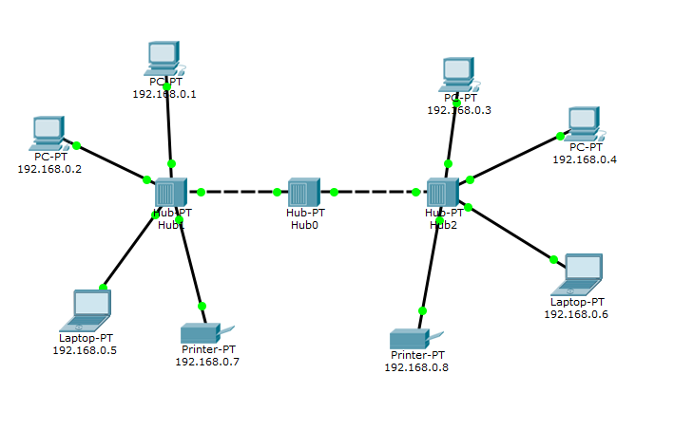

*Рис. 1 локальная сеть*

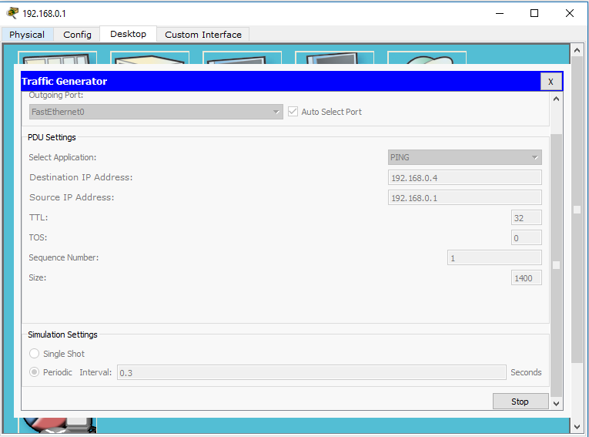

*Рис. 2 traffic generator*

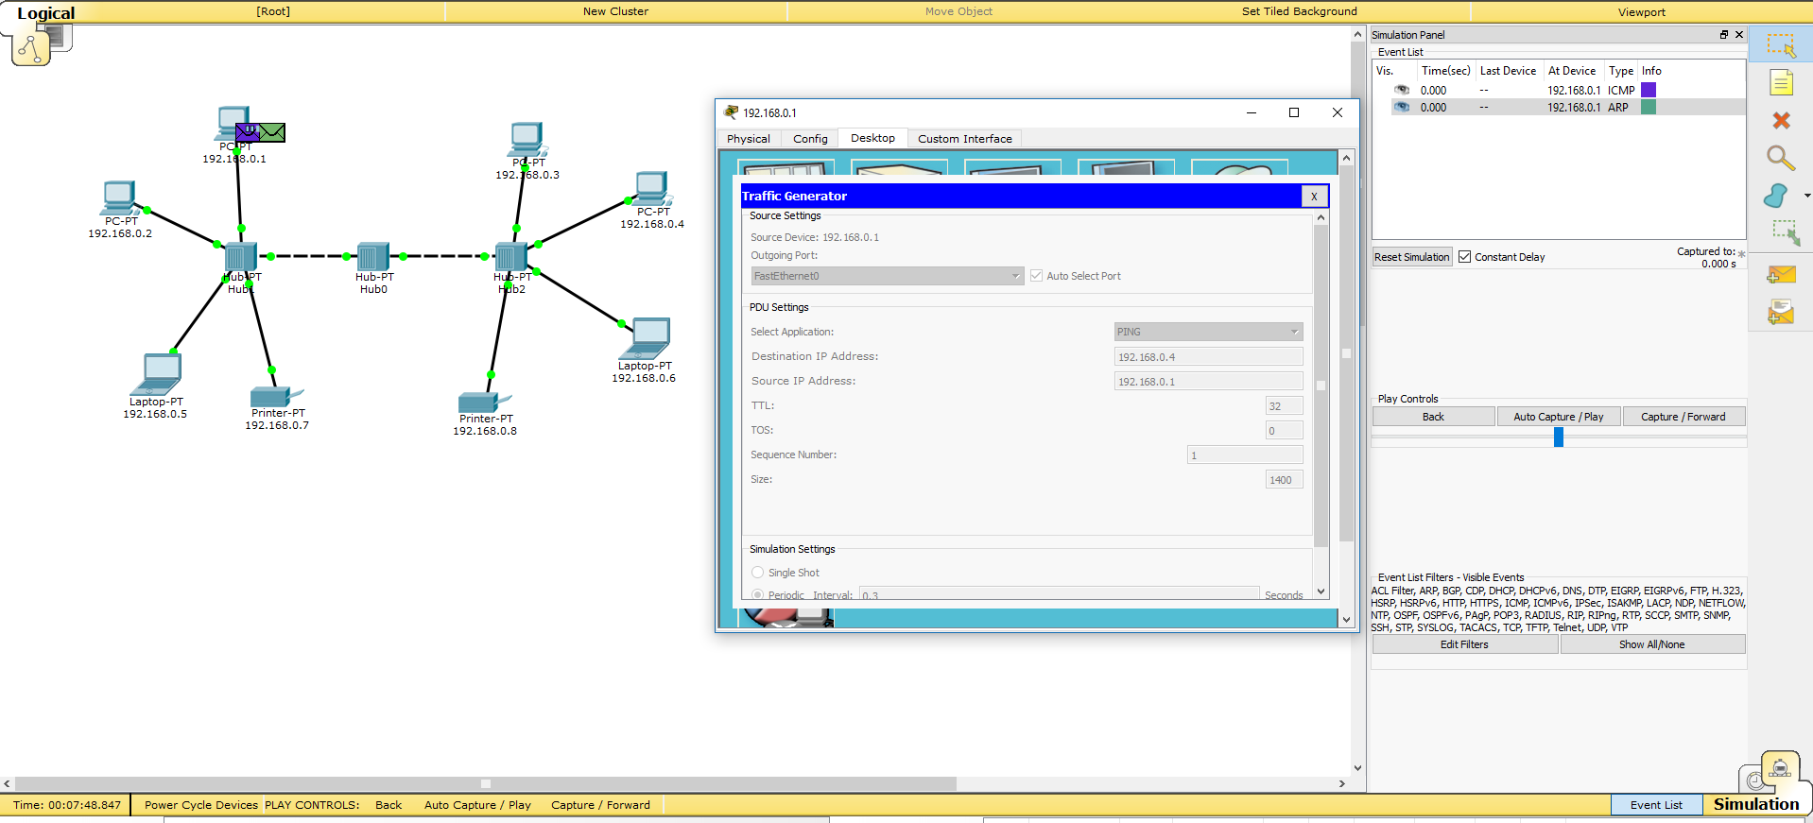

*Рис. 3 демонстрация работы traffic generator в режиме симуляции*

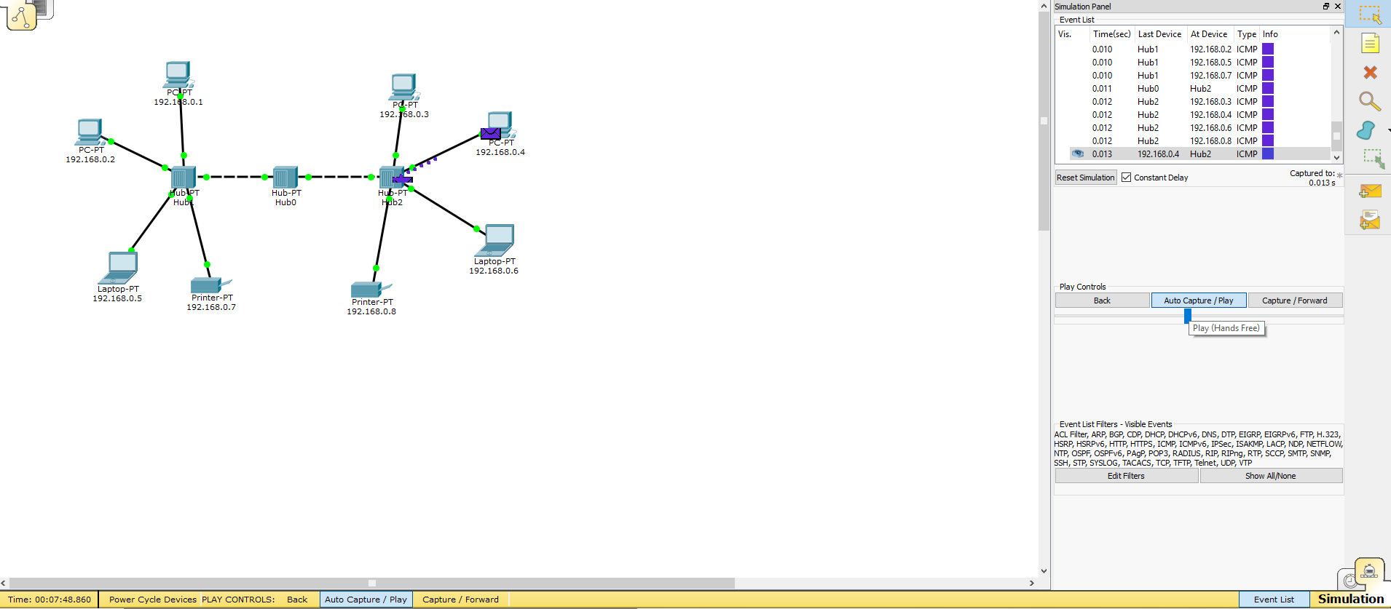

*Рис. 4 демонстрацияи работы traffic generator в окне списка PDU*

**Завдання 2 Дослідження якості роботи мережі**

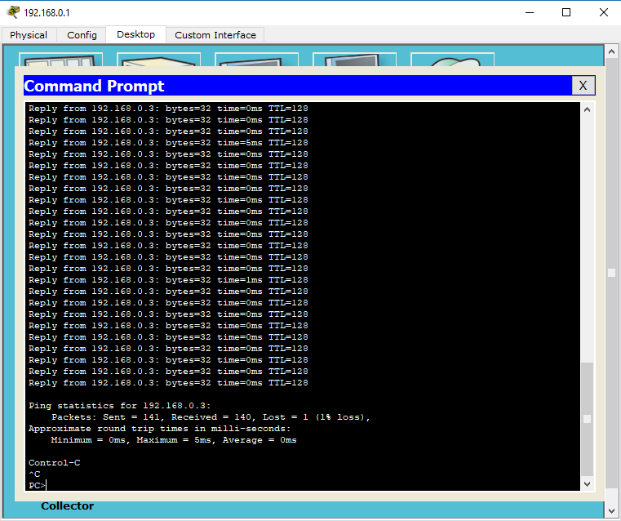

*Рис. 5 Одночасно з пінгом, навантажили мережу, включивши генератор трафіку на комп'ютері*

**Завдання 3 Підвищення пропускної здатності локальної обчислювальної мережі**

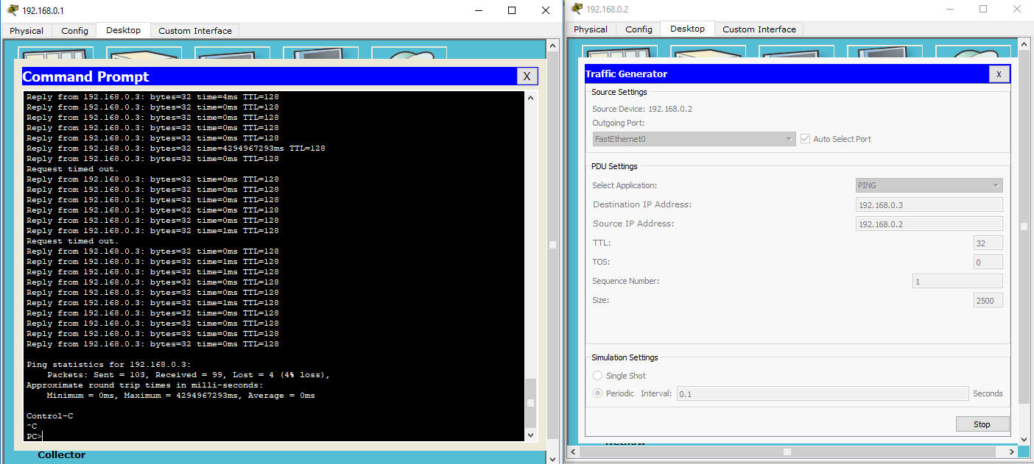

*Рис. 6 Знову поставили потік пакетів між РС1 і РС8 за допомогою команди ping -n 200 192.168.0.8 і включіть Traffic Generator на РС2.*

**Завдання 4** **Перевірка роботи і якості переданих пакетів в складній по структурі комп'ютерної мережі.**

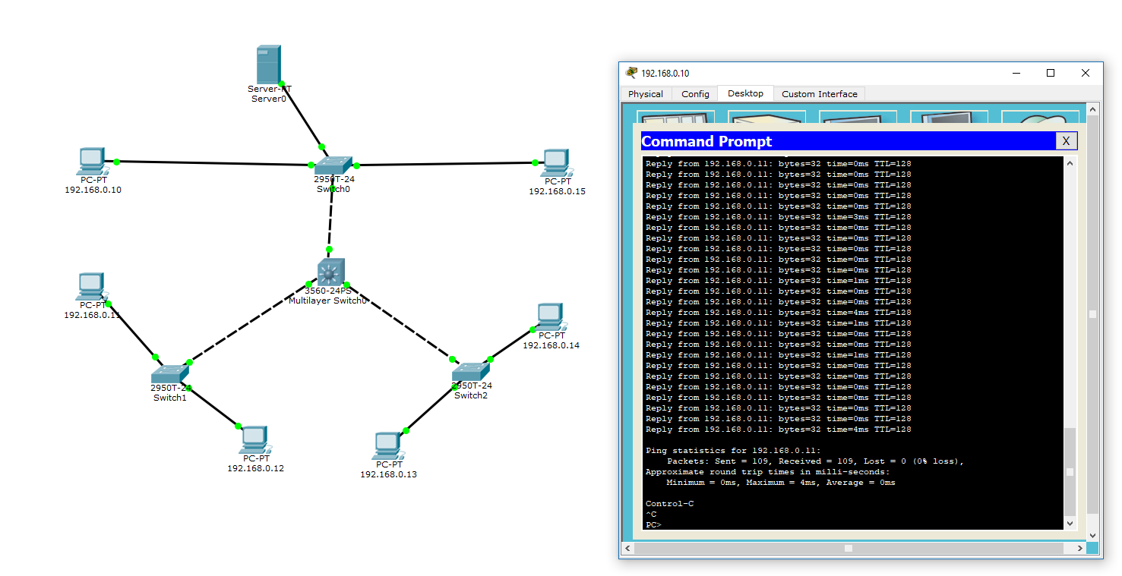

*Рис. 7 заміна не одного, а всіх хабів комутаторами істотно поліпшить якість передачі трафіку в мережі, втрачених пакетiв нема*

**Контрольні питання**

**1. Основні параметри команди ping, короткий їх опис.**

* -t: Отправка пакетов данных указанному компьютеру, пока соединение не будет прервано пользователем
* -a: Преобразование адресов в имена компьютеров
* -n: Количество отправляемых echo-запросов
* -l размер: Размер буфера отправки
* -f: Установить для пакета флаг Don’t fragment (Не фрагментировать)
* -i TTL: Время жизни пакета (TTL — Time to Live) -v TOS Тип обслуживания (TOS — Type of Service)
* -r счетчик: Запись маршрута для указанного количества переходов
* -s счетчик: Временной штамп для указанного количества переходов
* -j список-узлов: Нестрогий маршрут на основе списка компьютеров
* -k список-узлов: Строгий маршрут на основе списка компьютеров
* -w лимит: Задержка в миллисекундах на ожидание ответа

Например, команда ping – f -n 1 -l 1 xxx.xx.xx.xx, за один раз отправит на интересующий компьютер один байт данных.

**2. Призначення концентратора (хаба) комп'ютерної мережі, способи підключення.**

ыавыв

**3. Рівень моделі OSI, на якому працює концентратор (хаб), його призначення і характеристика.**

ываыва

**4. Основні топології, з якими працює концентратор та їх характеристики**

выпавып